第3章 运算方法和运算部件

3.1数据的表示方法和转换

3.1.1数值型数据的表示和转换
1. 数制
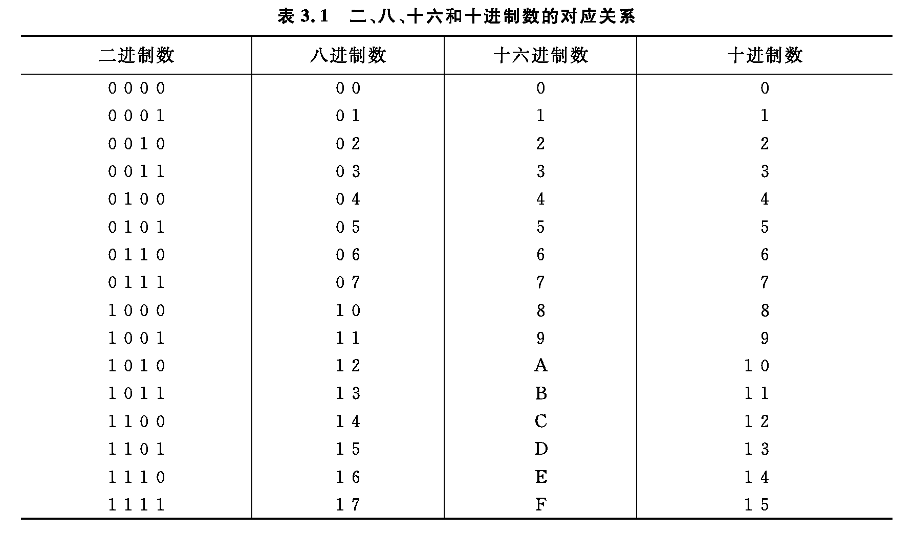
2. 不同数制间的数据转换
3. 数据符号的表示

3.1.2十进制数的编码与运算
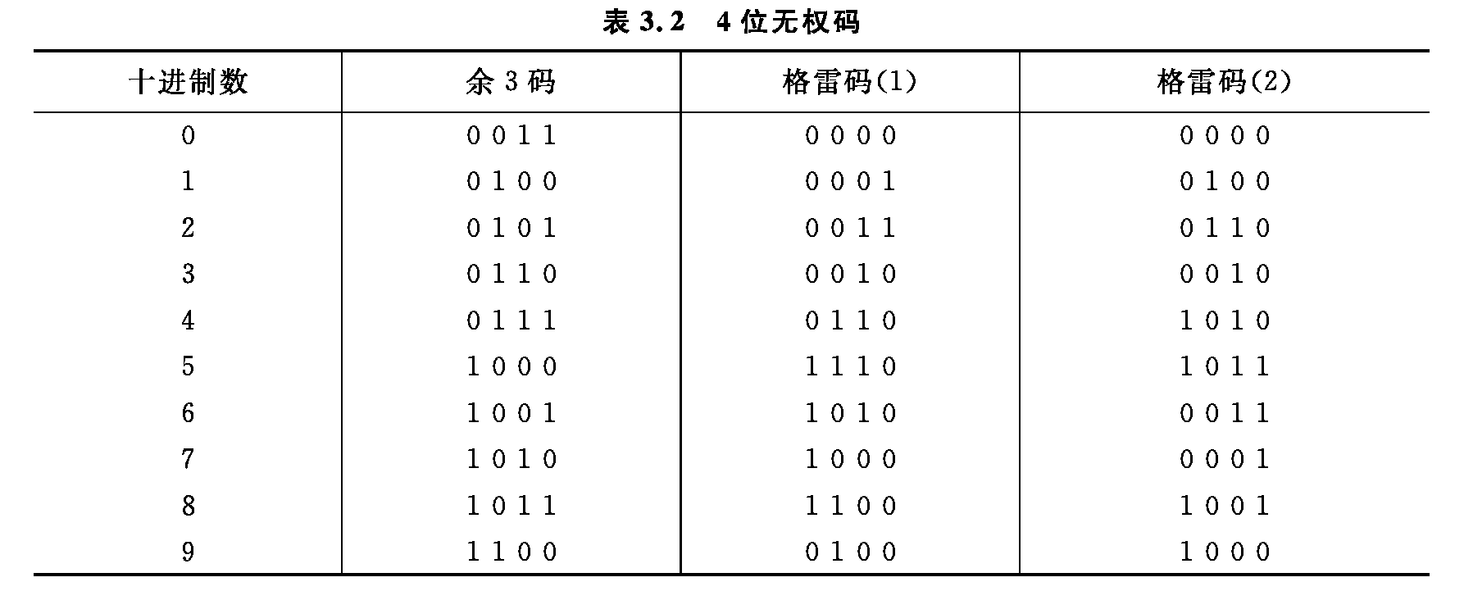

3.2带符号的二进制数据在计算机中的表示方法及加减法运算

3.2.1原码、补码、反码及其加减法运算
1. 原码表示法
2. 补码表示法
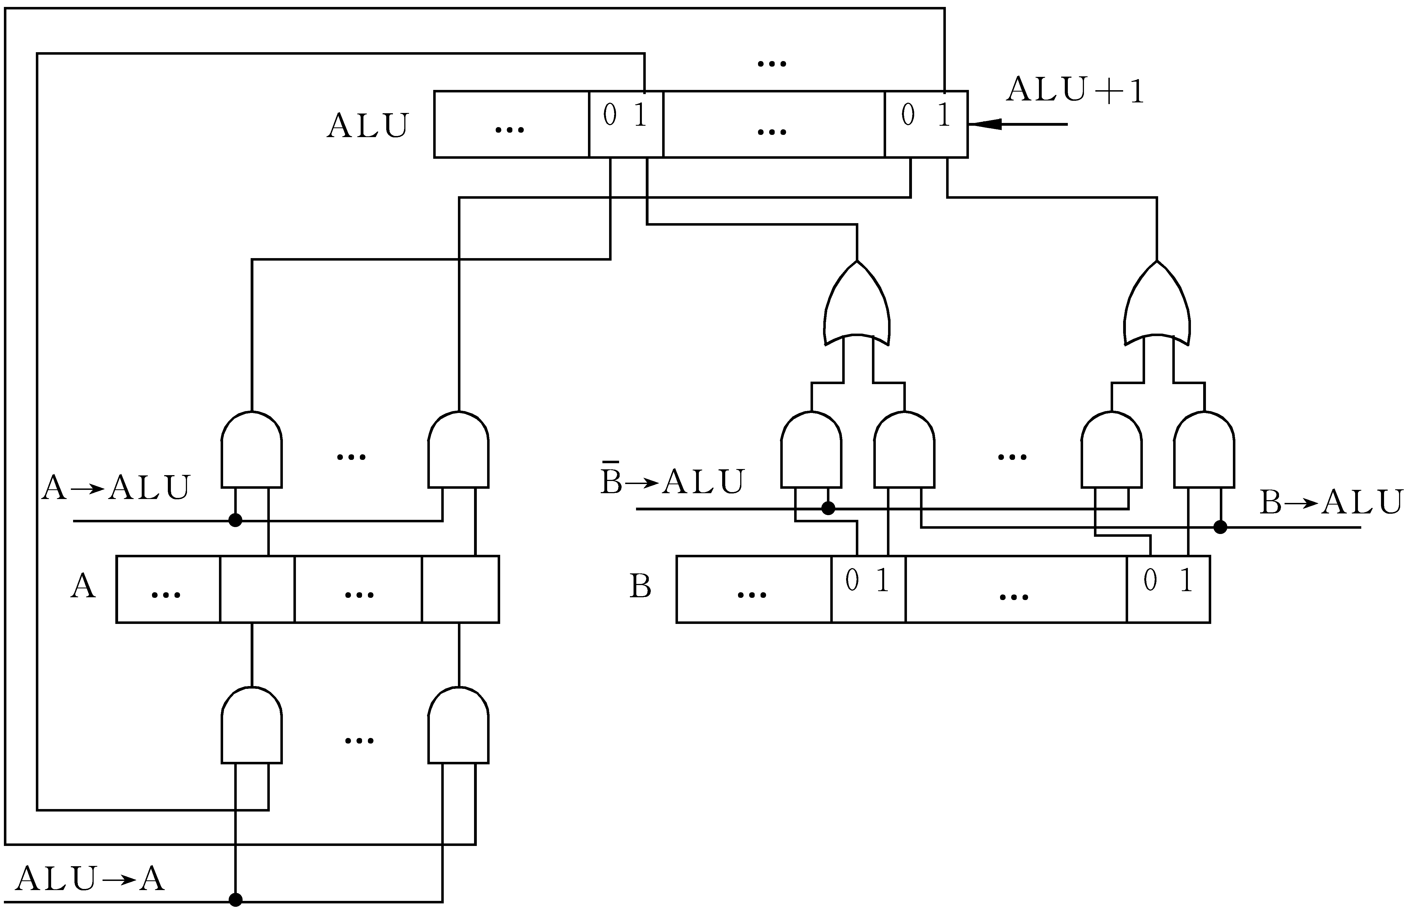
图3.1实现加法运算的逻辑示例
3. 反码表示法
4. 数据从补码和反码表示形式转换成原码
5. 整数的表示形式

3.2.2加减法运算的溢出处理
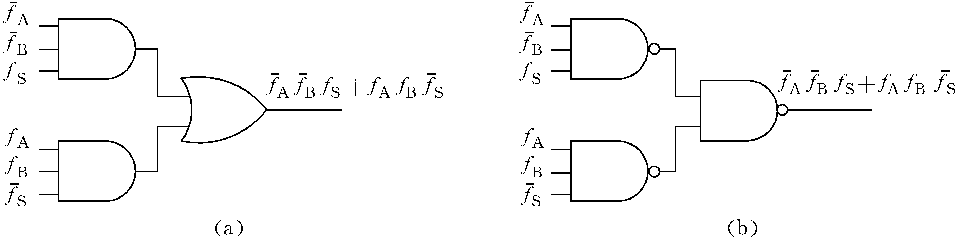
图3.2判溢出的逻辑图(之一)
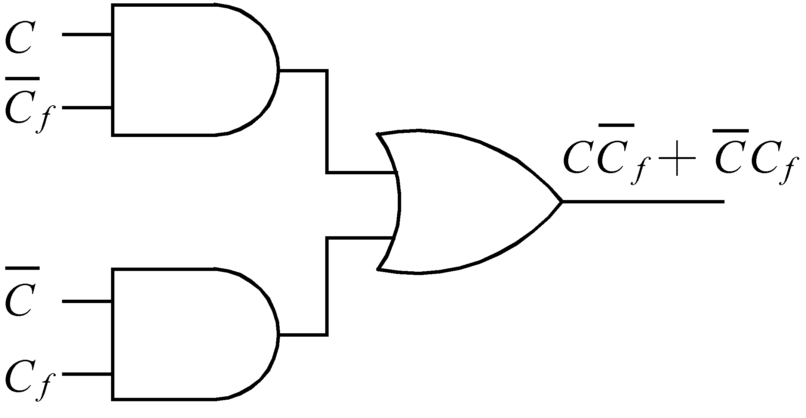
图3.3判溢出的逻辑图(之二)
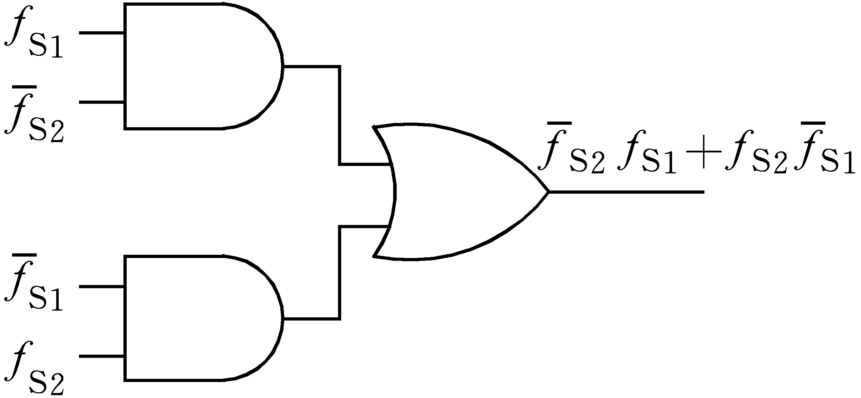
图3.4判溢出的逻辑图(之三)

3.2.3定点数和浮点数
1. 定点数
2. 浮点数
3. 计算机中数据的数值范围和精度

3.3二进制乘法运算

3.3.1定点数一位乘法
1. 定点原码一位乘法
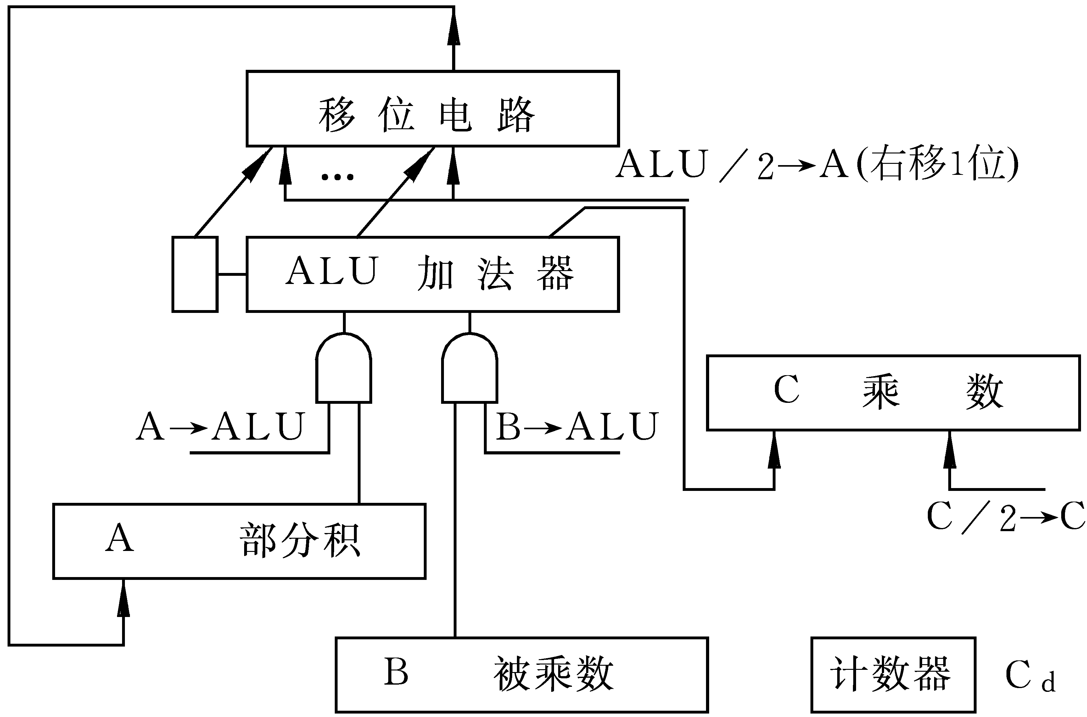
图3.5实现原码一位乘法的逻辑电路框图
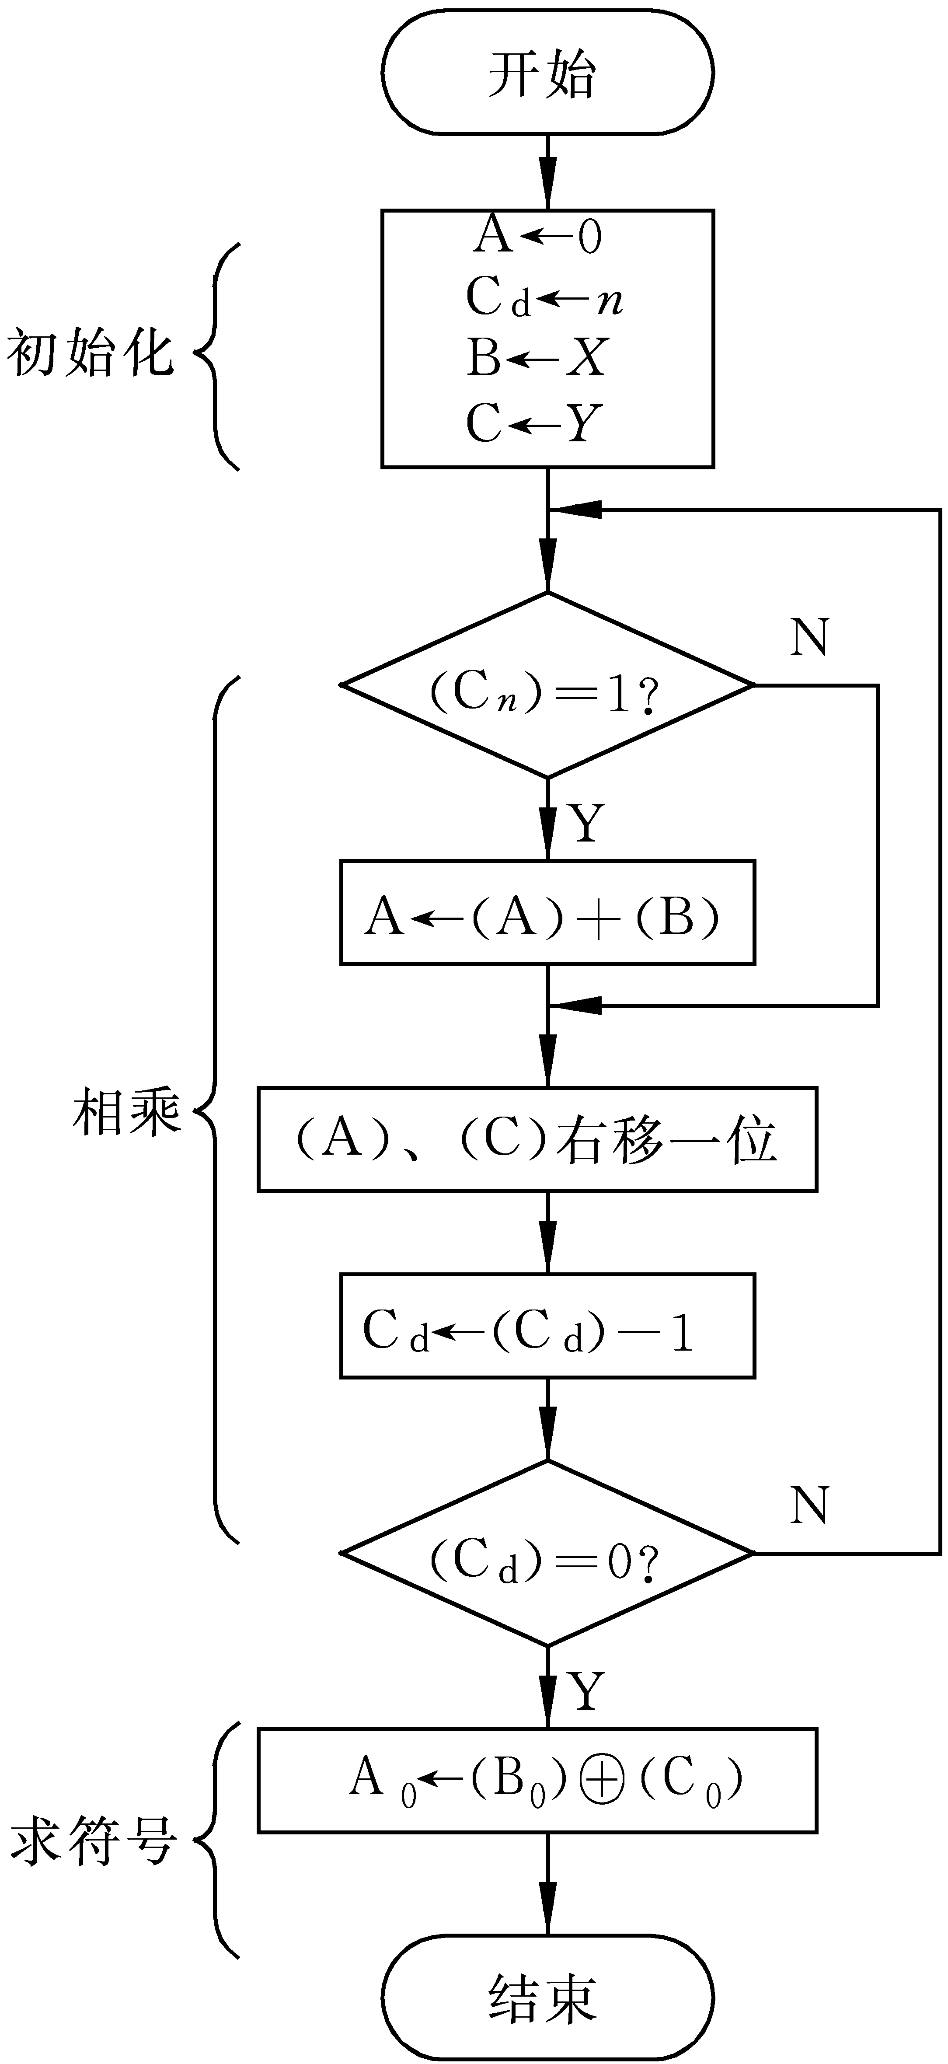
图3.6乘法运算的控制流程
2. 定点补码一位乘法

3.3.2定点数二位乘法
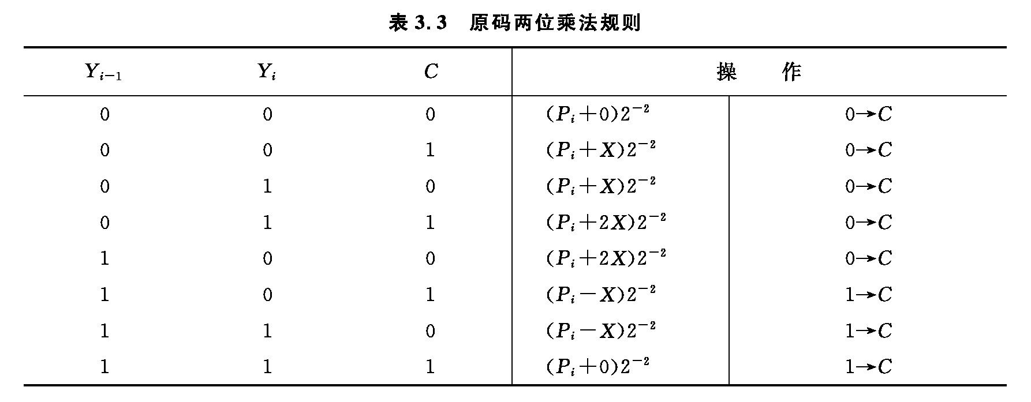

3.3.3阵列乘法器
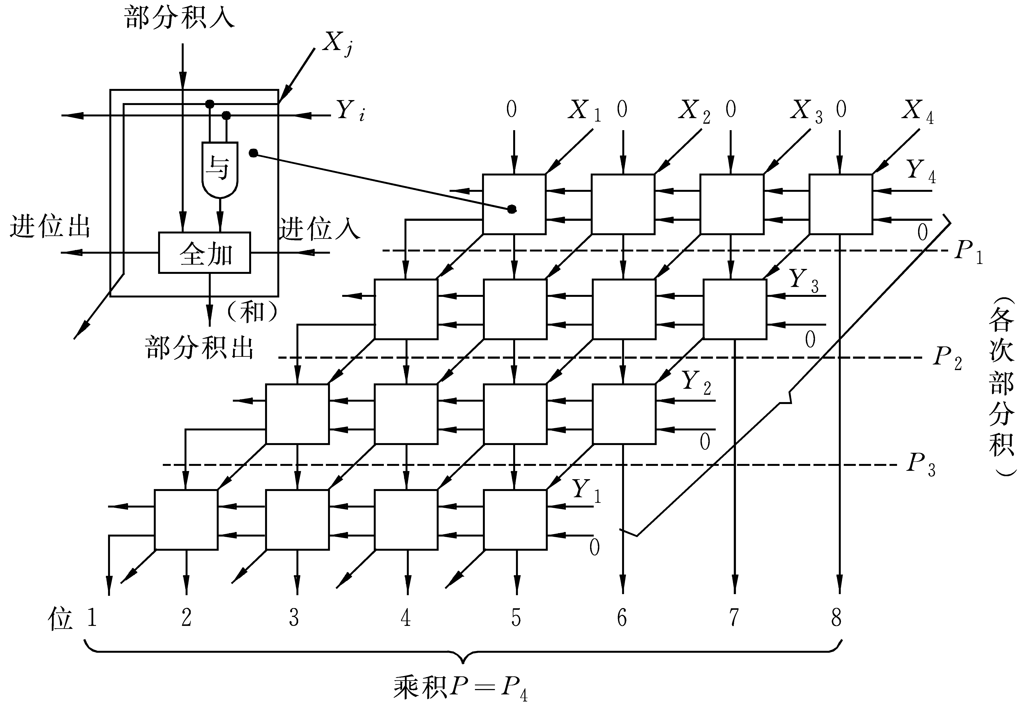
图3.7阵列乘法器

3.4二进制除法运算

3.4.1定点除法运算
1. 恢复余数法
2. 加减交替法

3.4.2提高除法运算速度的方法举例
1. 跳0跳1除法
2. 除法运算通过乘法操作来实现

3.5浮点数的运算方法

3.5.1浮点数的加减法运算
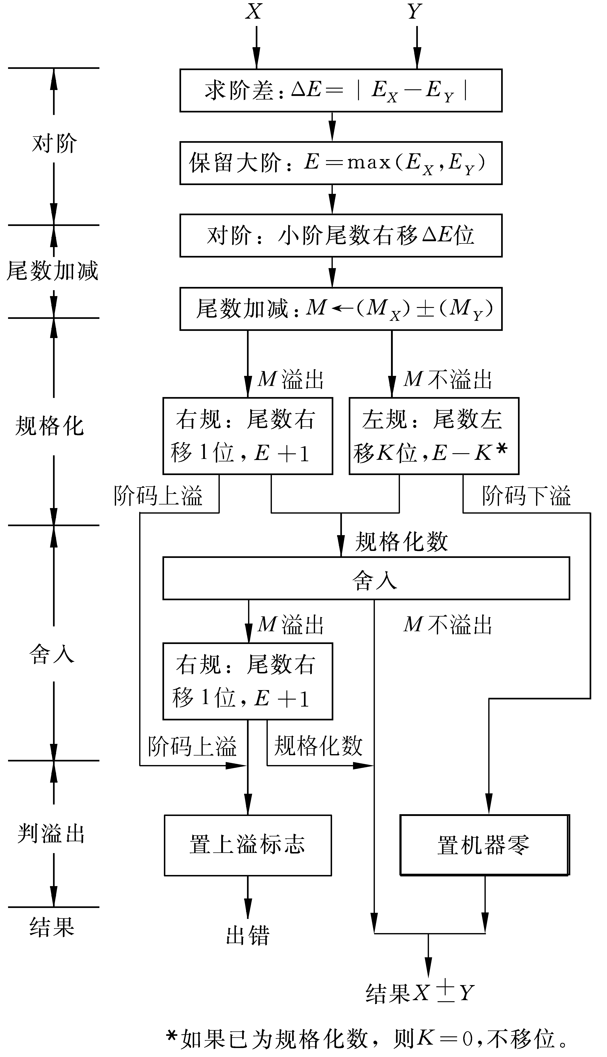
图3.8规格化浮点数加减运算流程

3.5.2浮点数的乘除法运算
1. 浮点数的阶码运算
2. 浮点数的舍入处理
3. 浮点乘法运算步骤
4. 浮点数乘法运算(阶码的底为8或16)
5. 浮点数除法运算步骤

3.6运算部件
1. 定点运算部件
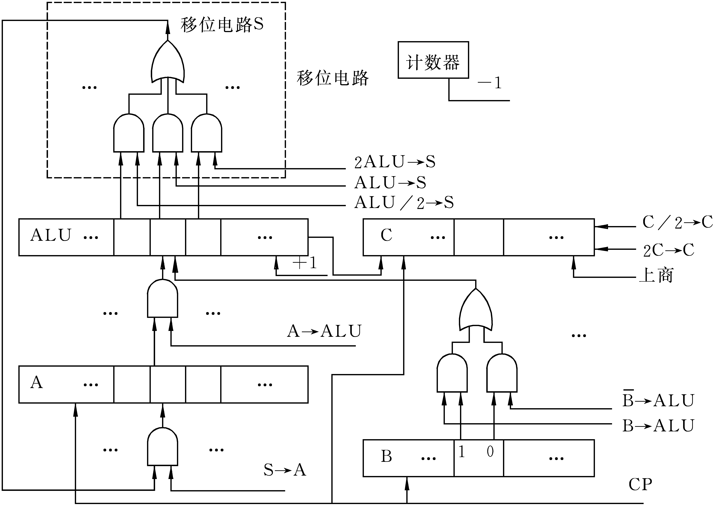
图3.9定点运算部件的框图
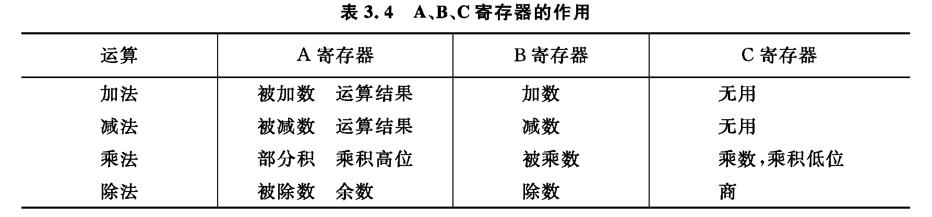
2. 浮点运算部件

3.7数据校验码

3.7.1奇偶校验码
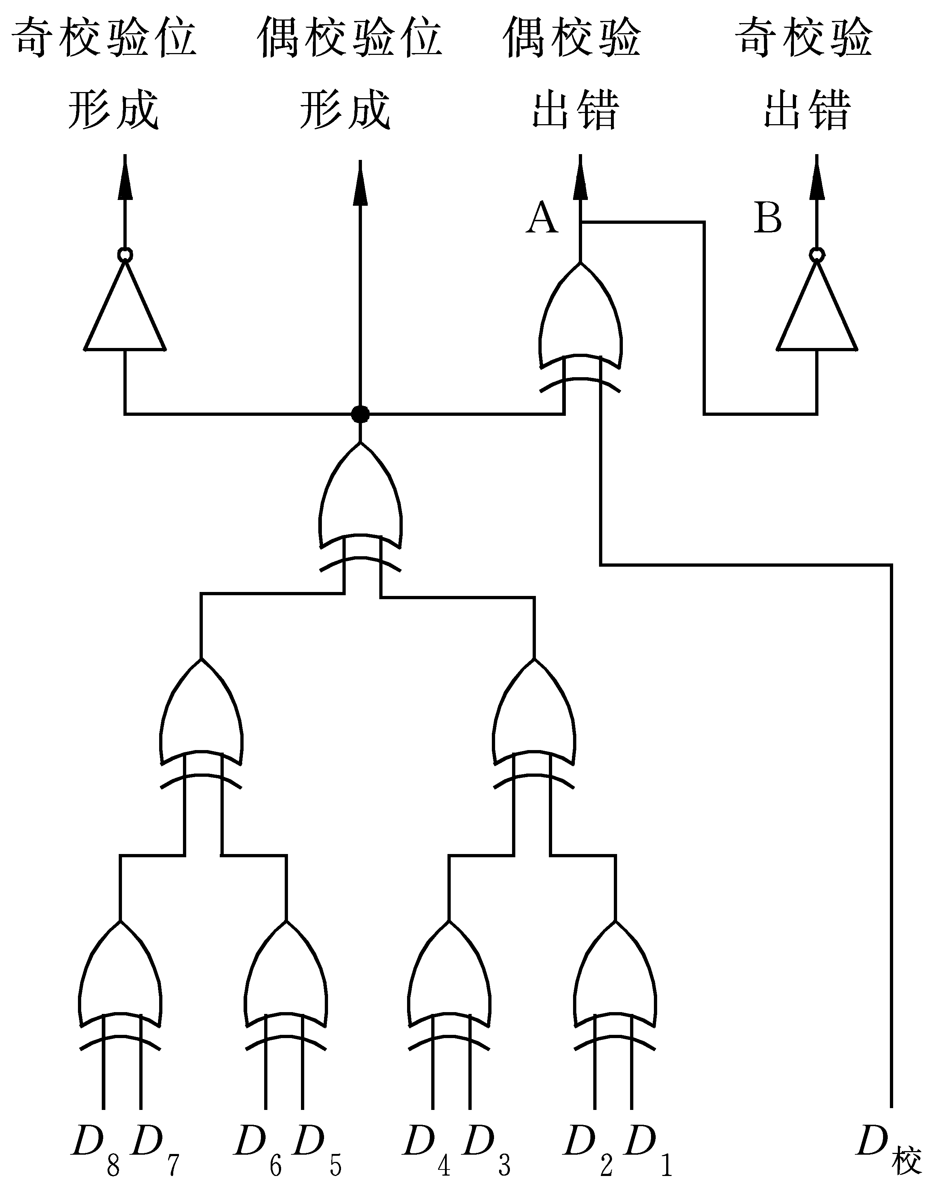
图3.10奇偶校验位的形成及校验

3.7.2海明校验码
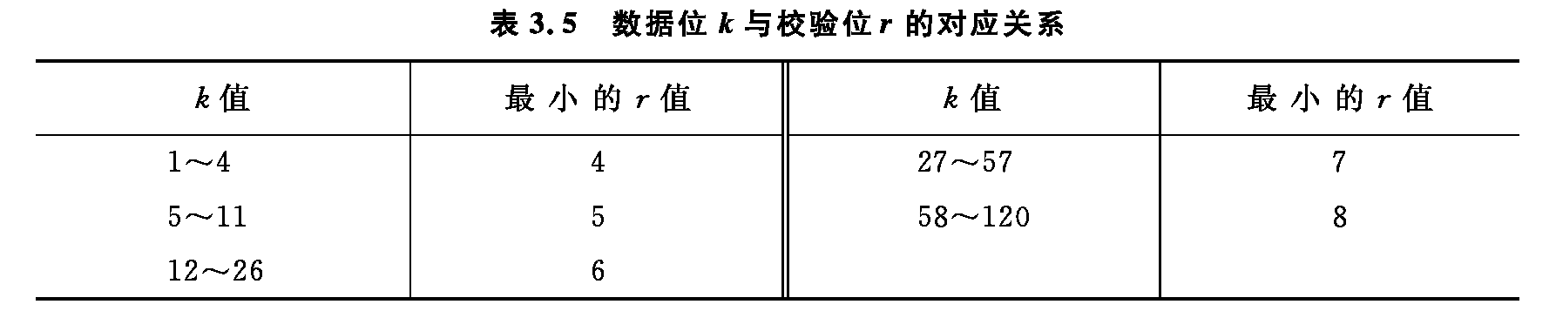
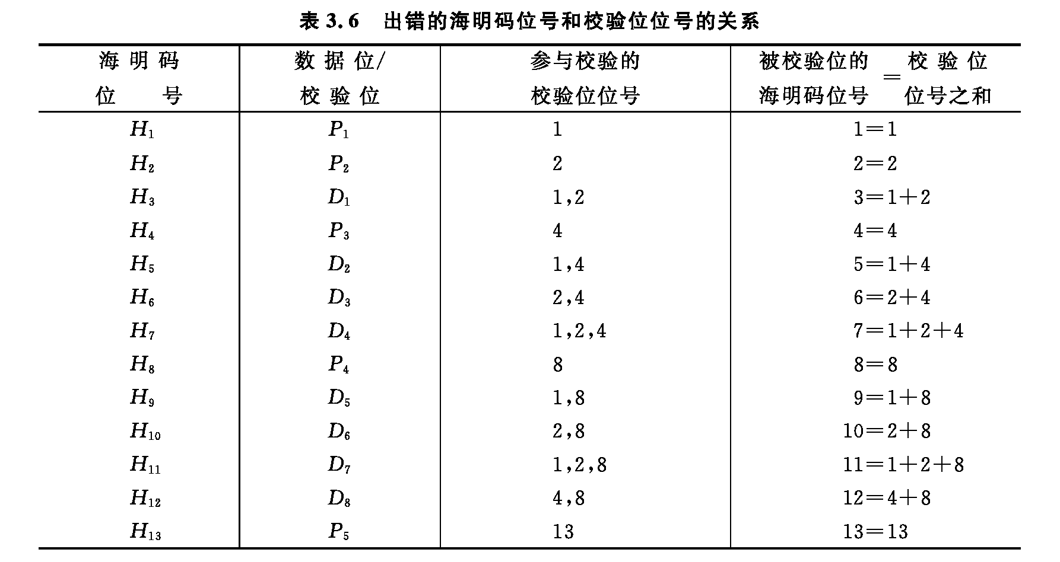
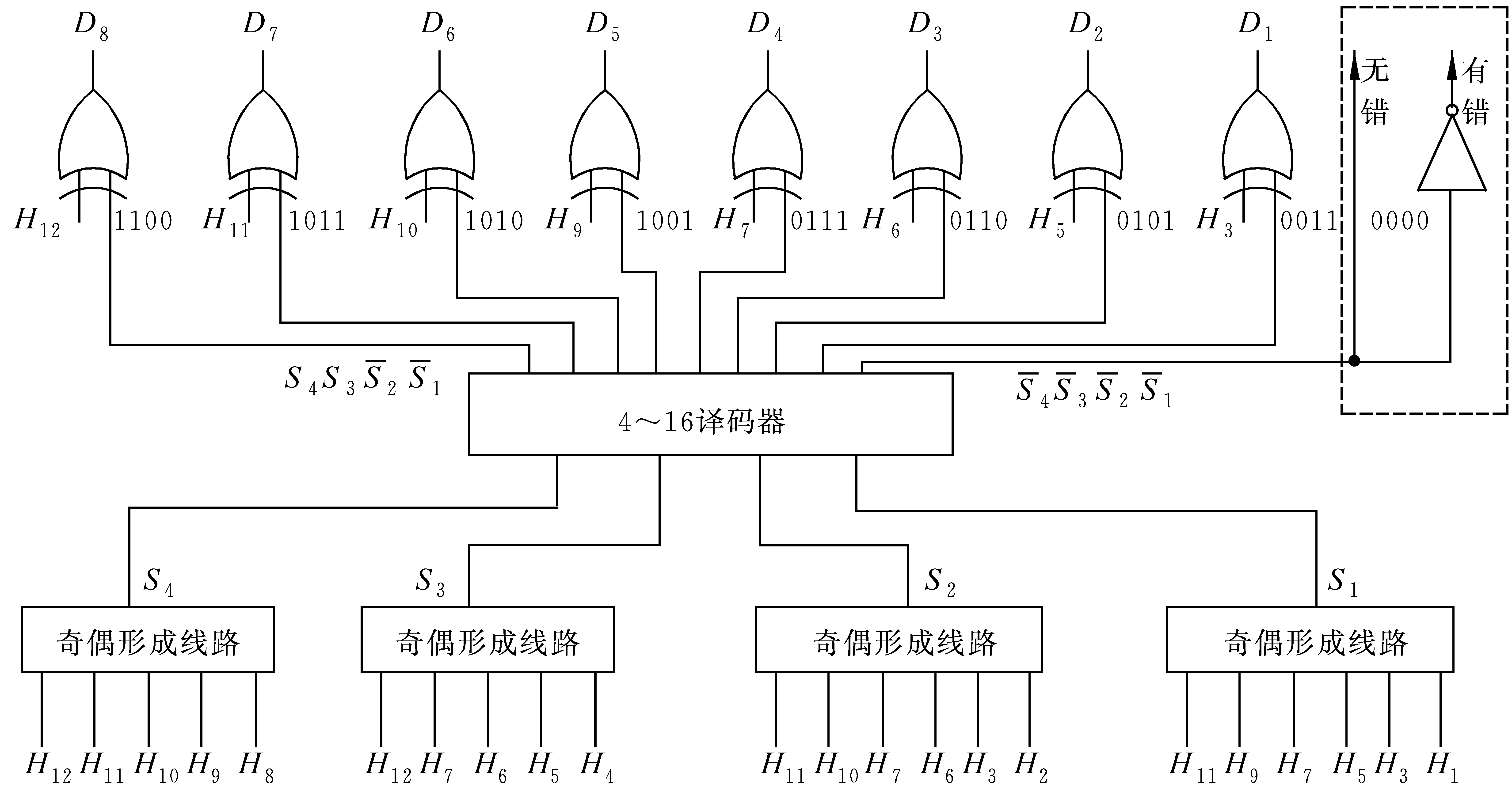
图3.11(12，8)分组码海明校验线路
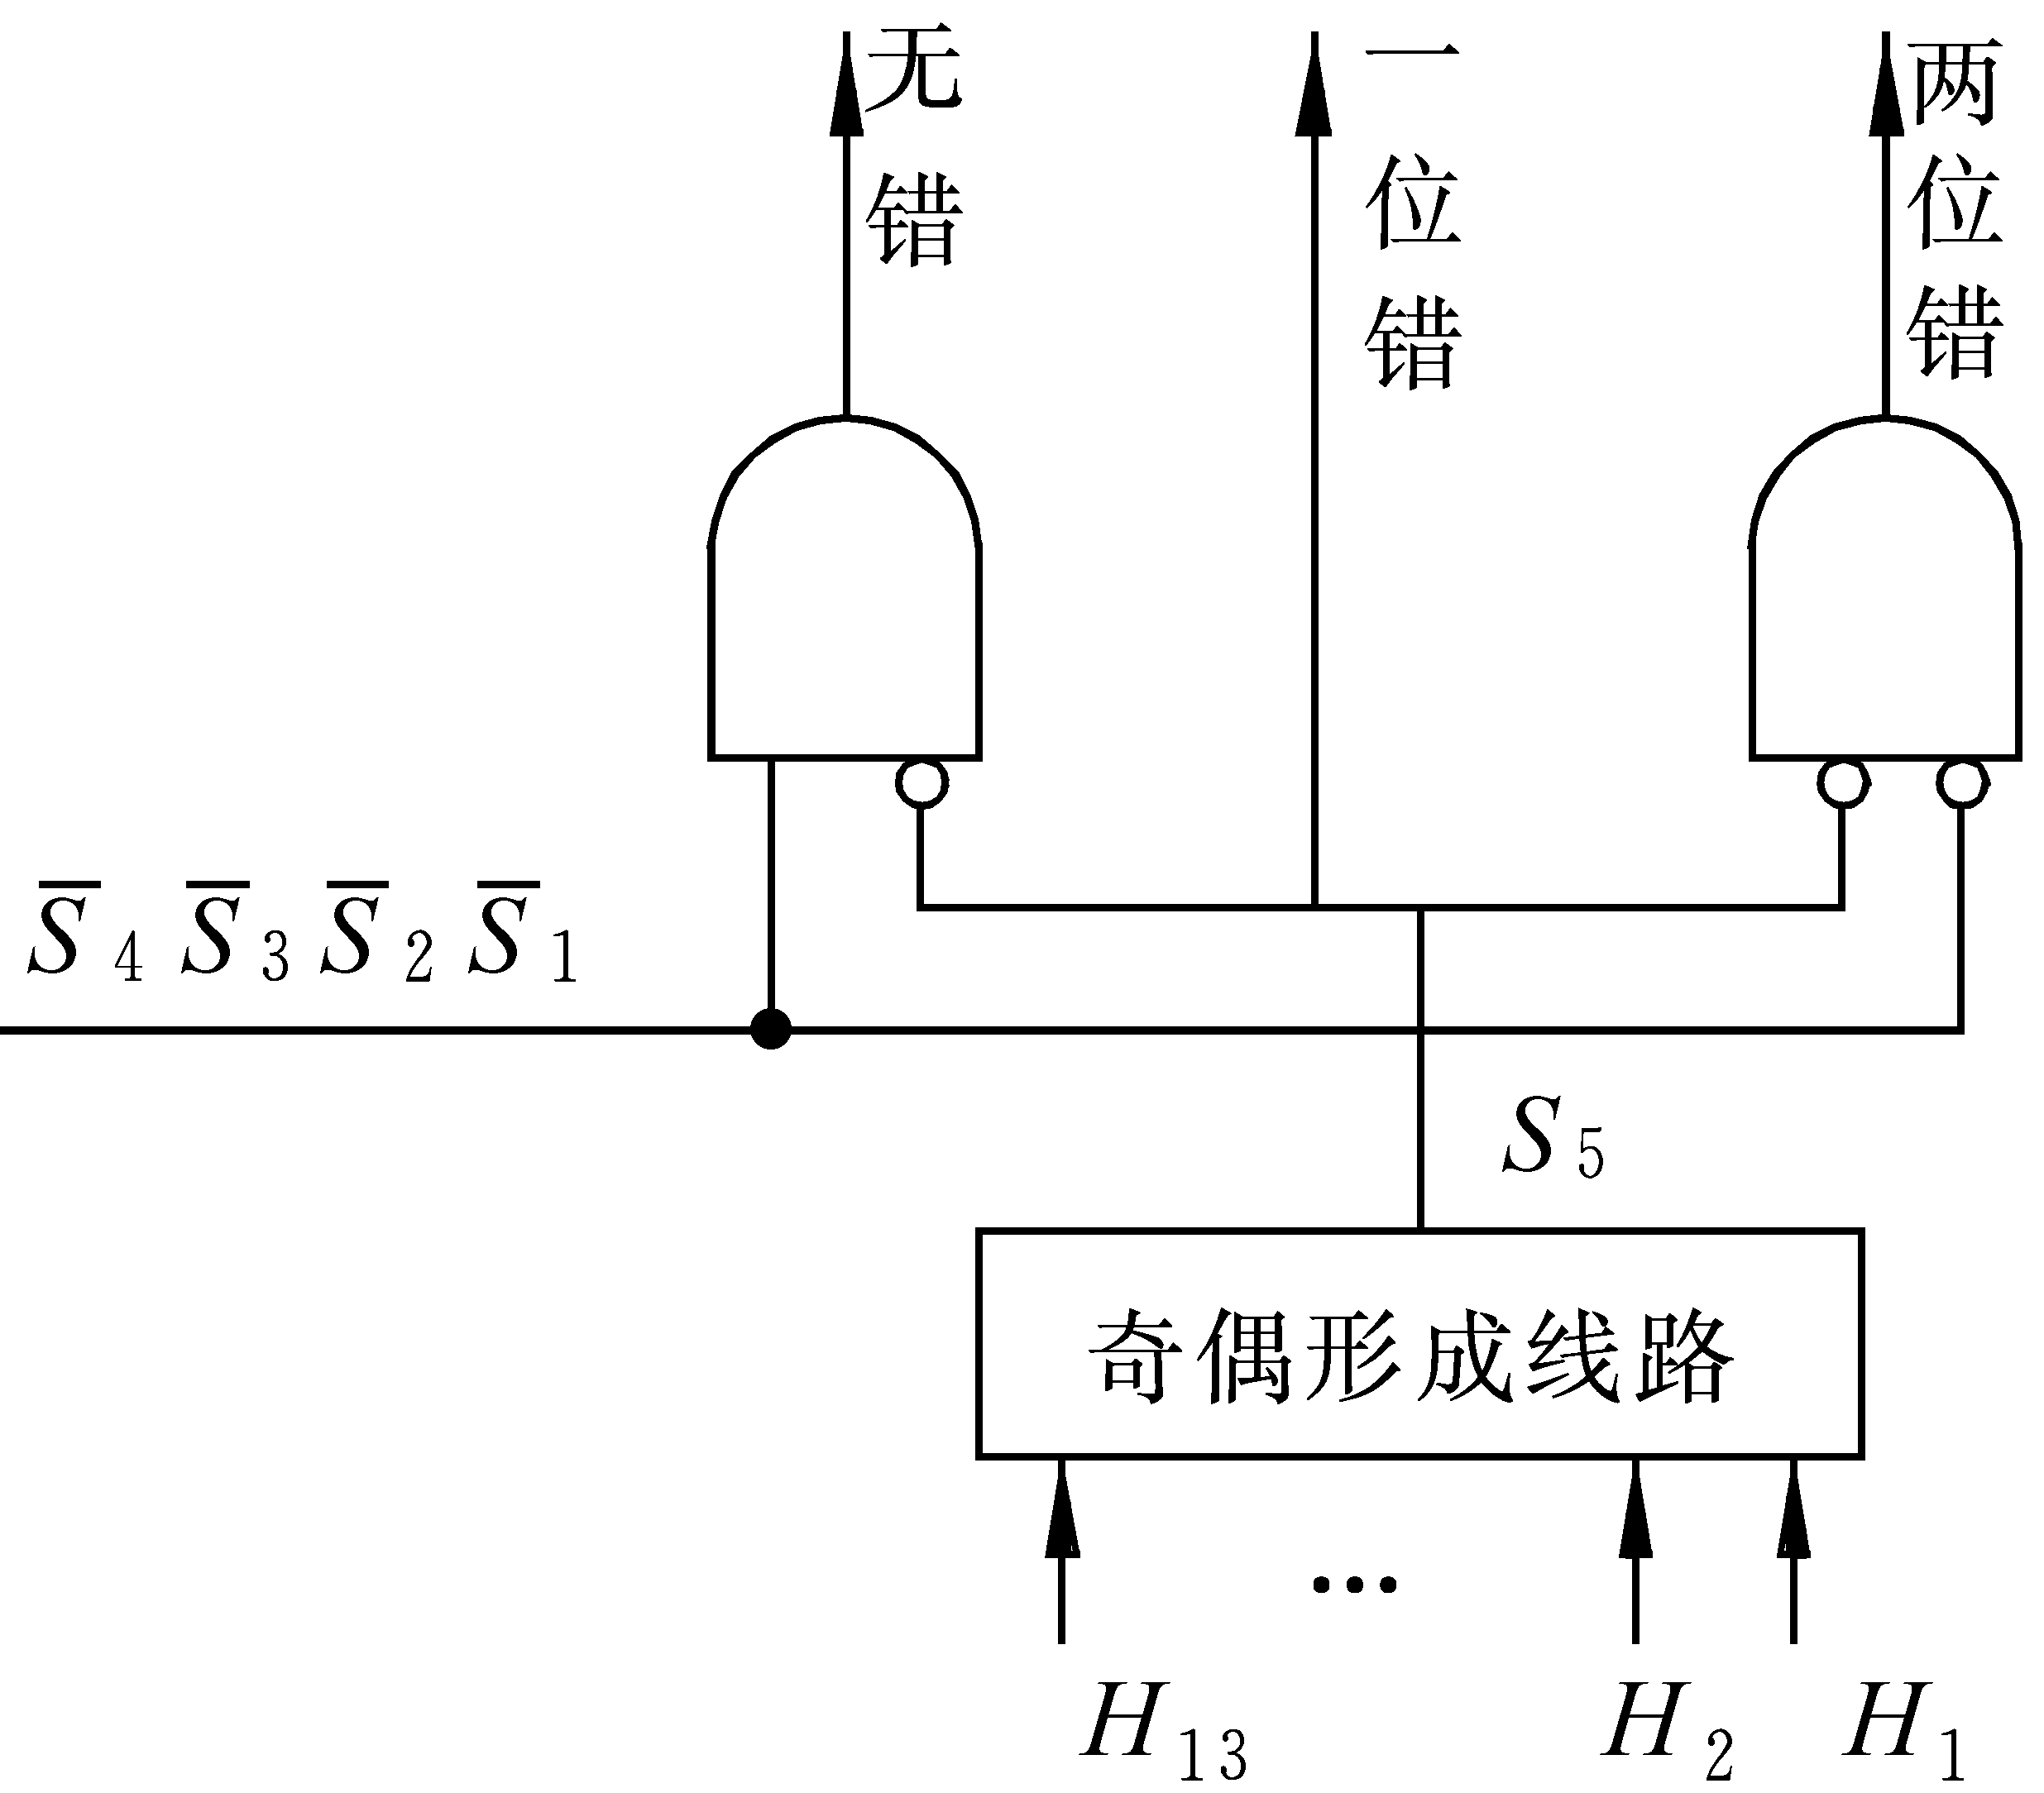
图3.12判1位/2位错的附加线路

3.7.3循环冗余校验(CRC)码
1. CRC码的编码方法
2. CRC的译码与纠错
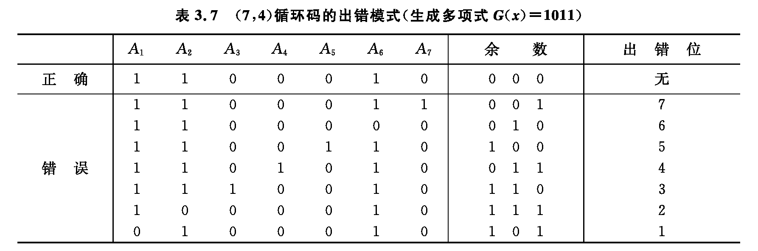
3. 关于生成多项式

习题
3.1把下列十进制数化成二进制数和八进制数(无法精确表示时，二进制数取3位小数，八进制数取1位小数):
7+3/4，±3/64，73.5，725.9375，25.34
3.2把下列各数化成十进制数:
(101.10011)2，(22.2)8，(AD.4)16
3.3完成下列二进制运算:
101.111+11.011，1001.10-110.01，101.11×11.01，101110111÷1101
3.4写出下列各二进制数的原码、补码和反码:
0.1010，0，-0，-0.1010，0.1111，-0.0100
3.5已知［X］原为下述各值，求［X］补:
0.10100，1.10111，1.10110
3.6已知［X］补为下述各值，求X(真值):
0.1110，1.1100，0.0001，1.1111，1.0001
3.7已知X=0.1011,Y=-0.0101,试求:
［X］补，［-X］补，［Y］补，［-Y］补，［X/2］补，［X/4］补，［2X］补，［Y/2］补，［Y/4］补，［2Y］补，［-2Y］补
3.8设十进制数X=(+128.75)×2-10。
(1) 若(Y)2=(X)10，用定点数表示Y值。
(2) 设用21个二进制位表示浮点数，阶码用5位，其中阶符用1位；尾数用16位，其中符号用1位。阶码的基数为2。写出阶码和尾数均用原码表示的Y的机器数。
(3) 写出阶码和尾数均用反码表示Y的机器数。
(4) 写出阶码和尾数均用补码表示Y的机器数。
3.9设机器字长16位。定点表示时，数值15位，符号位1位；浮点表示时，阶码6位，其中阶符1位；尾数10位，其中数符1位，阶码的基数为2。试求:
(1) 定点原码整数表示时，最大正数和最小负数各是多少?
(2) 定点原码小数表示时，最大正数和最小负数各是多少?
(3) 浮点原码表示时，最大浮点数和最小浮点数各是多少?
绝对值最小的呢(非0)?估算表示的十进制值的有效数字位数。
3.10设机器字长16位，阶码7位，其中阶符1位；尾数9位，其中数符1位(阶码的基数为2)。若阶码和尾数均用补码表示，说明在尾数规格化和不规格化两种情况下，它所能表示的最大正数、非零最小正数、绝对值最大的负数以及绝对值最小的负数各是哪几个数?写出机器数，并给出十进制值(不采用隐藏位)。若阶码用移码，尾数仍用补码，上述各值有变化吗?若有变化，请列出。
3.11按下列要求设计一个尽可能短的浮点数格式(阶的基数取2):
(1) 数值范围为1.0×10±38。
(2) 有效数字为十进制7位。
(3) 0的机器数为全0。
3.12写出下列各数的移码:
+01101101，-11001101，-00010001，+00011101
3.13已知X和Y，求出8421码的［X］补、［Y］补和［-Y］补。
(1) X=15Y=8(2) X=24Y=-16。
3.14用补码运算计算下列各组数的和。
(1) X=0.11001Y=-0.10111(2) X=0.10010Y=0.11000
3.15用补码运算计算下列各组数的差(X-Y)。
(1) X=-0.01111Y=0.00101(2) X=0.11011Y=-0.10010
3.16已知下述［X］移和［Y］移，用移码运算求［X+Y］移和［X-Y］移。注意指出溢出情况。
(1) ［X］移=01101111［Y］移=10101011
(2) ［X］移=11101111［Y］移=01010101
3.17用原码一位乘计算X=0.1101和Y=-0.1011的积X·Y。
3.18用补码一位乘计算X=0.1010和Y=-0.0110的积X·Y。
3.19X=-0.10110,Y=0.11111，用加减交替法原码一位除计算X/Y的商及余数。
3.20用原码两位乘方法求X·Y。已知X=0.1011,Y=0.1101。
3.21设浮点数X、Y的阶码(补码形式)和尾数(原码形式)如下:
X: 阶码0001，尾数0.1010；Y: 阶码1111，尾数0.1001。设基数为2。
(1) 求X+Y(阶码运算用补码，尾数运算用补码)
(2) 求X·Y(阶码运算用移码，尾数运算用原码一位乘)
(3) 求X/Y(阶码运算用移码，尾数运算用原码加减交替法)
3.22浮点加减乘除运算各在什么情况下会发生溢出?
3.23设某运算器由一个加法器和A、B两个D型边沿寄存器组成，A、B均可接收加法器输出，A还可接收外部数据D，如右图。
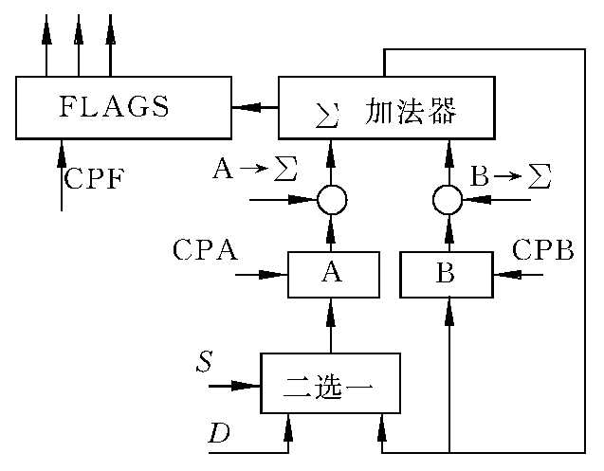
问:
(1) 外部数据如何才能传送到B?
(2) 如何实现A+B→A和A+B→B?
(3) 如何估算加法执行时间?
(4) 若A、B均为锁存器，实现A+B→A和A+B→B有何问题?
3.24现有一串行加法器，计算两个n位数据之和（不带符号位），已知相加两数存放在A、B寄存器中，请画出能实现(A)+(B)→A的逻辑图。图中只准用一个一位加法器，逐位进行计算。
3.25如果采用偶校验，下述两个数据的校验位的值是什么?
(1) 0101010(2) 0011011
3.26设有16个信息位， 如果采用海明校验， 至少需要设置多少个校验位?应放在哪些位置上?
3.27设有8位有效信息，试为之编制海明校验线路。说明编码方法，并分析所选方案具有怎样的检错与纠错能力。若8位信息为01101101，海明码是何值?
3.28现有4个数: 00001111、11110000、00000000和11111111，请回答:
(1) 其码距为多少？最多能纠正或发现多少位错？如果出现数据00011111，应纠正成什么数？当已经知道出错位时如何纠正？
(2) 如果再加上两个数00110000和11001111（共6个数），其码距为多少？能纠正或发现多少位错？
3.29现有4位二进制数，请回答:
(1) 如果是无符号数，能表示的数据个数是多少？
(2) 如果内有1位符号位，则用原码、补码或反码表示时，能表示的数据个数各是多少？
3.30规格化浮点数阶码有P位，尾数有M位，各自包含1位符号位，且都用补码表示，该数的基数为2，请说出用这种格式能表示的全部不同的规格化数的总个数。当基数为8时，又能表示多少个规格化数（不考虑机器零）？

